Projektas

LIETUVOS RESPUBLIKOS VYRIAUSYBĖ

NUTARIMAS
DĖL PAVYZDINĖS MINISTERIJOS ADMINISTRACIJOS STRUKTŪROS, PAVYZDINĖS ĮSTAIGOS PRIE MINISTERIJOS ADMINISTRACIJOS STRUKTŪROS IR PAVYZDINĖS KITOS MINISTERIJAI PAVALDŽIOS BIUDŽETINĖS ĮSTAIGOS ADMINISTRACIJOS STRUKTŪROS PATVIRTINIMO

Nr.
Vilnius

Siekdama paskatinti vienodą ministerijų, įstaigų prie ministerijų ir kitų ministerijoms pavaldžių įstaigų administracijų struktūrų formavimo praktiką, Lietuvos Respublikos Vyriausybė n u t a r i a :
1. Patvirtinti pridedamas:
1.1. Pavyzdinę ministerijos administracijos struktūrą;
1.2. Pavyzdinę įstaigos prie ministerijos administracijos struktūrą ir kitos ministerijai pavaldžios biudžetinės įstaigos administracijos struktūrą.
2. Nustatyti, kad šis nutarimas įsigalioja 2019 m. sausio 1 d.

Ministras Pirmininkas

Vidaus reikalų ministras

PATVIRTINTA
Lietuvos Respublikos Vyriausybės
2018 m. d. nutarimu Nr.

PAVYZDINĖ MINISTERIJOS ADMINISTRACIJOS STRUKTŪRA

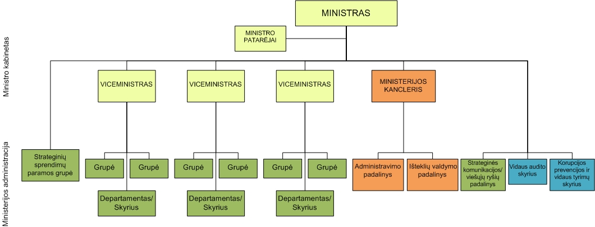

Pavyzdinėje ministerijos administracijos struktūroje vartojamų formuluočių paaiškinimai

1. Ministro kabinetas. Tai ministerijos valstybės tarnautojai, tiesiogiai padedantys ministrui atlikti jam pavestas funkcijas. Ministro kabinetą sudaro:
1.1. politinio (asmenio) pasitikėjimo valstybės tarnautojai (viceministrai (negali būti daugiau negu 4) ir ministro patarėjai) ir ministerijos kancleris, kurie yra tiesiogiai pavaldūs ministrui,
1.2. ministro visuomeniniai konsultantai (jei jie yra pasitelkti, rekomenduotina ne daugiau nei ministrui yra pavesta valdymo sričių).
2. Strateginių sprendimų paramos grupė. Tai ministerijos administracijos padalinys, kurio paskirtis – padėti formuoti strateginius sprendimus ministro valdymo srityse ir koordinuoti procesus, susijusius su šių sprendimų įgyvendinimu. Strateginių sprendimų paramos grupėje yra mažiausia viena pareigybė, skirta šios grupės parengtų teisės aktų projektų teisinei ekspertizei atlikti ir parengtų teisės aktų projektų kokybei užtikrinti. Strateginių sprendimų paramos grupei vadovauja grupės vadovas, kuris yra tiesiogiai pavaldus ministrui. Ši grupė:
2.1. padeda planuoti ir įgyvendinti esminius pokyčius ministro valdymo srityse, teikia pasiūlymus dėl reikalingų strateginių sprendimų priėmimo,
2.2. atlieka strateginių sprendimų įgyvendinimo stebėseną,
2.3. teikia pasiūlymus dėl prioritetinių teisėkūros iniciatyvų, dėl teisėkūros iniciatyvų, kai iš esmės keičiamas teisinis reguliavimas, taip pat rengia šias iniciatyvas įgyvendinančių teisės aktų projektus,
2.4. nuolat vertina ministerijos strateginio planavimo procesų kokybę ir teikia pasiūlymus dėl jų tobulinimo poreikio bei tobulinimo būdų,
2.5. koordinuoja bendradarbiavimą su Lietuvos Respublikos Vyriausybės kanceliarija, ministerijomis, kitomis valstybės institucijomis ir įstaigomis strateginę reikšmę turinčiais klausimais.
3. Grupė. Tai ministerijos administracijos padalinys, kurio paskirtis – spręsti sudėtingus, kompleksinius, su politikos formavimu susijusius ministerijos uždavinius. Grupės paprastai sudaromos pagal ministrui pavestas valdymo sritis. Grupėje yra mažiausia viena pareigybė, skirta grupės parengtų teisės aktų projektų teisinei ekspertizei atlikti ir parengtų teisės aktų projektų kokybei užtikrinti. Grupei vadovauja grupės vadovas, tiesiogiai pavaldus ministrui ir atskaitingas kryptį kuruojančiam viceministrui.
4. Departamentas (arba skyrius). Tai ministerijos administracijos padalinys, kurio paskirtis – atlikti funkcijas, kurios ministerijai yra pavestos įstatymais ir negali būti priskirtos politikos formavimo veiklai, taip pat funkcijas, susijusias su Europos Sąjungos investicijų administravimu ar tarptautinių įsipareigojimų vykdymu. Departamento (arba skyriaus) vadovas yra tiesiogiai pavaldus ministrui ir atskaitingas kryptį kuruojančiam viceministrui.
5. Vidaus audito skyrius. Tai ministerijos administracijos padalinys, kurio paskirtis – atlikti nepriklausomą, objektyvią tyrimo, vertinimo ir konsultavimo veiklą siekiant užtikrinti ministerijos ir ministerijai pavaldžių įstaigų veiklos gerinimą. Šio skyriaus vedėjas yra tiesiogiai pavaldus ministrui.
6. Korupcijos prevencijos ir vidaus tyrimų skyrius. Tai ministerijos administracijos padalinys, kurio paskirtis – atskleisti ir šalinti korupcijos ministerijoje ir ministerijai pavaldžiose įstaigose priežastis ir sąlygas bei padėti ministrui spręsti ministerijos personalo tarnybinės ar drausminės atsakomybės klausimus. Šio skyriaus vedėjas yra tiesiogiai pavaldus ministrui.
7. Viešųjų ryšių (arba strateginės komunikacijos) padalinys. Tai ministerijos administracijos padalinys, kurio paskirtis – vykdyti ministerijos išorinę komunikaciją. Šio padalinio vadovas yra tiesiogiai pavaldus ministrui.
8. Administravimo padalinys ir Išteklių valdymo padalinys. Tai ministerijos administracijos padaliniai, kurių paskirtis – vykdyti veiklas, reikalingas užtikrinti ministerijos vidaus administravimo funkcijų įgyvendinimą.
8.1. Administravimo padalinys:
8.1.1. organizuoja oficialius ministerijos susitikimus ir renginius,
8.1.2. organizuoja tarnybines komandiruotes,
8.1.3. užtikrina tinkamą ministerijos darbe naudojamų informacinių technologijų funkcionavimą ir saugą, jei pavesta, administruoja ministerijos valdomus registrus ir informacines sistemas,
8.1.4. užtikrina ministerijos dokumentų valdymą ir archyvo tvarkymą,
8.1.5. vykdo teisinį atstovavimą ir rengia ministerijos vardu sudaromas sutartis,
8.1.6. atlieka ministerijos personalo tvarkymo funkcijas,
8.1.7. vykdo ministerijos viešuosius pirkimus,
8.1.8. atlieka vieno langelio asmenų aptarnavimo padalinio funkcijas.
8.2. Išteklių valdymo padalinys:
8.2.1. rengia ministerijos planavimo dokumentus ir veiklos ataskaitas,
8.2.2. formuoja ministerijos biudžetą,
8.2.3. atlieka ministerijos asignavimų panaudojimo kontrolę,
8.2.4. tvarko ministerijos buhalterinę apskaitą,
8.2.5. valdo ministerijos turtą, aprūpina ministeriją jos efektyviam darbui reikalingomis priemonėmis.
8.3. Administravimo padalinio vadovas ir Išteklių valdymo padalinio vadovas yra tiesiogiai pavaldūs ministerijos kancleriui.

____________________

PATVIRTINTA
Lietuvos Respublikos Vyriausybės
2018 m. d. nutarimu Nr.

PAVYZDINĖ ĮSTAIGOS PRIE MINISTERIJOS ADMINISTRACIJOS STRUKTŪRA IR KITOS MINISTERIJAI PAVALDŽIOS BIUDŽETINĖS ĮSTAIGOS ADMINISTRACIJOS STRUKTŪRA

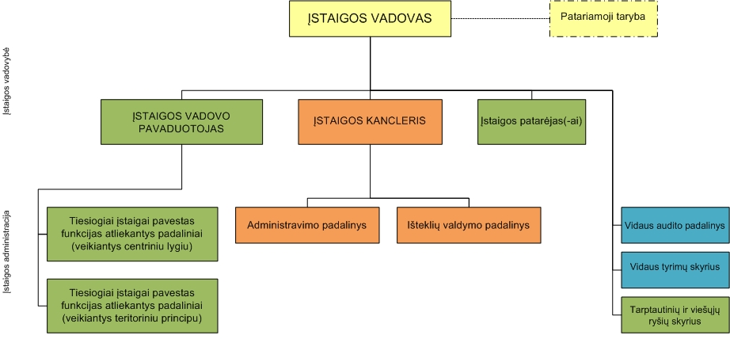

Pavyzdinėje įstaigos prie ministerijos administracijos struktūroje ir kitos ministerijai pavaldžios biudžetinės įstaigos administracijos struktūroje vartojamų formuluočių paaiškinimai

1. Įstaigos vadovybė. Tai įstaigos valstybės tarnautojai (darbuotojai), padedantys įstaigos vadovui atlikti jam pavestas funkcijas. Įstaigos vadovybę sudaro: įstaigos vadovas, įstaigos vadovo pavaduotojas(-ai), įstaigos kancleris ir įstaigos vadovo patarėjas(-ai). Jeigu įsteigtų įstaigos administracijos pareigybių skaičius neviršija 100, gali būti steigiama ne daugiau kaip viena įstaigos vadovo pavaduotojo pareigybė; jeigu įsteigtų įstaigos administracijos pareigybių skaičius yra nuo 101 iki 200, gali būti steigiama viena įstaigos vadovo pavaduotojo pareigybė ir įstaigos kanclerio pareigybė; jeigu įsteigtų įstaigos administracijos pareigybių skaičius viršija 200, gali būti steigiamos dvi įstaigos vadovo pavaduotojų pareigybės ir įstaigos kanclerio pareigybė.
2. Patariamoji taryba. Tai visuomeniniais pagrindais veikiantis kolegialus organas, kurio paskirtis – teikti įstaigos vadovui rekomendacinio pobūdžio pasiūlymus pagrindiniais įstaigos veiklos klausimais. Patariamoji taryba nėra įstaigos administracijos padalinys.
3. Vidaus audito padalinys. Tai įstaigos administracijos padalinys (skyrius arba departamentas), kurio paskirtis – atlikti nepriklausomą, objektyvią tyrimo, vertinimo ir konsultavimo veiklą siekiant užtikrinti įstaigos ir įstaigai pavaldžių kitų įstaigų veiklos gerinimą. Šio padalinio vadovas yra tiesiogiai pavaldus įstaigos vadovui.
4. Vidaus tyrimų skyrius. Tai įstaigos administracijos padalinys, kurio paskirtis – atskleisti ir šalinti korupcijos įstaigoje ir įstaigai pavaldžiose įstaigose priežastis ir sąlygas, bei padėti įstaigos vadovui spręsti įstaigos personalo tarnybinės ar drausminės atsakomybės klausimus. Šio skyriaus vadovas yra tiesiogiai pavaldus įstaigos vadovui.
5. Tarptautinių ir viešųjų ryšių skyrius. Tai įstaigos administracijos padalinys, kurio paskirtis – vykdyti tarptautinį bendradarbiavimą su užsienio valstybių institucijomis ir tarptautinėmis organizacijomis, vykdyti įstaigos išorinę komunikaciją, organizuoti oficialius įstaigos susitikimus ir renginius, organizuoti tarnybines komandiruotes. Šio padalinio vadovas tiesiogiai pavaldus įstaigos vadovui.
6. Tiesiogiai įstaigai pavestas funkcijas atliekantys padaliniai. Tai įstaigos administracijos padaliniai (departamentai, valdybos arba skyriai, jei statutai ar įstatymai nustato – kitokius pavadinimus turintys padaliniai), kurių paskirtis – atlikti konkrečias įstaigos veiklą reguliuojančiais teisės aktais pavestas funkcijas (viešojo administravimo, viešųjų paslaugų teikimo) centriniu lygiu, o, esant poreikiui, ir nustatytose teritorijose.
7. Administravimo padalinys ir Išteklių valdymo padalinys. Tai įstaigos administracijos padaliniai (departamentai arba valdybos, jei statutai ar įstatymai nustato – kitokius pavadinimus turintys padaliniai), kurių paskirtis – vykdyti veiklas, reikalingas užtikrinti įstaigos vidaus administravimo funkcijų įgyvendinimą.
7.1. Administravimo padalinys:
7.1.1. užtikrina tinkamą įstaigos darbe naudojamų informacinių technologijų funkcionavimą ir saugą, administruoja įstaigos registrus ir informacines sistemas,
7.1.2. užtikrina įstaigos dokumentų valdymą ir archyvo tvarkymą,
7.1.3. rengia teisės aktų projektus arba atlieka parengtų teisės aktų projektų ekspertizę, vykdo teisinį atstovavimą ir rengia įstaigos vardu sudaromas sutartis,
7.1.4. atlieka įstaigos personalo tvarkymo funkcijas,
7.1.5. vykdo įstaigos viešuosius pirkimus,
7.1.6. atlieka vieno langelio asmenų aptarnavimo padalinio funkcijas.
7.2. Išteklių valdymo padalinys:
7.2.1. rengia įstaigos planavimo dokumentus ir veiklos ataskaitas, formuoja įstaigos biudžetą, atlieka įstaigos asignavimų panaudojimo kontrolę,
7.2.2. tvarko įstaigos buhalterinę apskaitą,
7.2.3. valdo įstaigos turtą, aprūpina įstaigą jos efektyviam darbui reikalingomis priemonėmis.
7.3. Administravimo padalinio ir Išteklių valdymo padalinio vadovai yra tiesiogiai pavaldūs įstaigos vadovui (įstaigos kancleriui – jei tokia pareigybė įstaigoje yra įsteigta).

__________________

Ministerijai pavaldžios įstaigos – įstaigos prie ministerijos, ministrui pavestose valdymo srityse veikiančios Vyriausybės įstaigos, kitos ministerijai pavaldžios biudžetinės įstaigos, viešosios įstaigos ir valstybės įmonės, kuriose ministerijai pavesta atlikti valstybės, kaip šių juridinių asmenų savininkės ar dalininkės, funkcijas.

